PROJETO DE LEI Nº 70/2021
“Dispõe sobre autorização para criação de Calendário Oficial de Eventos no Município de Itapevi e dá outras providências”

Autor: Vereador Professor Rafael Alan de Moraes Romeiro – PODEMOS

A CÂMARA MUNICIPAL DE ITAPEVI, NAS SUAS ATRIBUIÇÕES LEGAIS, APROVA:

Art. 1º - Nos termos desta Lei, fica o Poder Executivo autorizado a criar e instituir Calendário Oficial de Eventos para abranger datas significativas que compreendam desde campanhas educativas à preventivas, assim como eventos religiosos, culturais e esportivos.

Art. 2º - O Poder Executivo, por critério de oportunidade e conveniência, poderá promover ações nas datas estipuladas além de incluir novos eventos e campanhas sempre que julgar pertinente e necessário.

Art. 3º - As possíveis despesas com esta Lei serão executadas por dotação orçamentária própria, ficando desde já autorizada a suplementação se necessário.

Art. 4º - Esta Lei entra em vigor na data de sua publicação.

Sala das Sessões Bemvindo Moreira Nery, 21 de maio de 2021.

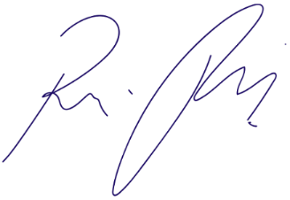
Vereador Rafael Alan de Moraes Romeiro
Professor Rafael
Presidente
PODEMOS

JUSTIFICATIVA

Nobres Pares,
Considera-se evento toda ação de interesse, público, técnico, social, científico, esportivo, artístico, religioso e cultural, que permite o intercâmbio de informações entre órgãos públicos, entidades civis e sociedade, tais como: Encontros, Datas Comemorativas, Conferências, Campanhas Educativas, Semana do Município, Painéis, Seminários, Palestras, Simpósios, Congressos, Jornadas, Fóruns, Debates, Mostras, Semana de Estudos, Oficinas, Exposições, Jogos, Festivais, Festas Tradicionais entre outros. Atualmente, o município de Itapevi não possui um calendário oficial e o objetivo deste é regulamentar o registro e a divulgação de eventos públicos, além de ter por finalidade reunir todas as comemorações e datas importantes ligadas à cidade e ao cotidiano de seus cidadãos, proporcionando a divulgação de datas comemorativas, eventos de diversas naturezas culturais, momentos históricos, festas tradicionais, culturais e populares, festivais ou mostras de arte.
Diante de todo o exposto, conto o apoio dos Nobres Pares para aprovação deste Projeto de Lei.

Sala das Sessões Bemvindo Moreira Nery, 21 de maio de 2021.

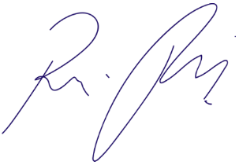
Vereador Rafael Alan de Moraes Romeiro
Professor Rafael
Presidente
PODEMOS

